|  |  |
| --- | --- |
| <職員專用>For office use only | |
| 編號： |  |

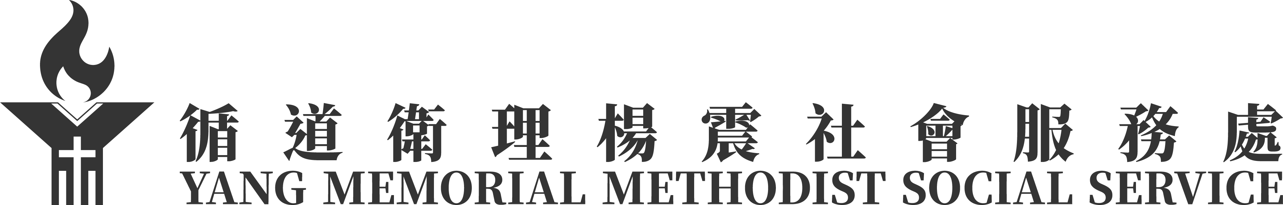

青年護理服務啟航計劃2024

學費發還申請表

|  |  |  |  |  |  |  |  |
| --- | --- | --- | --- | --- | --- | --- | --- |
| 申請人姓名： | (中) | (英) |  | | | |  |
| 學生編號： |  | | | |  | | |
| 聯絡電話： | (手機) | (住宅) | |  | |  | |
| 支票抬頭： | (請以正楷英文書寫) | | | | | | |
| 獎勵津貼： | * 抬頭同上 □　其他(請列明) | | | | | | |

請 ü 選申請項目，並確保已備妥所需文件。

|  |  |  |  |  |  |  |  |
| --- | --- | --- | --- | --- | --- | --- | --- |
|  | 項目/  申請截止日期 | | 必須符合條件 | | | 所需文件 | |
| 0 | **楊震職前培訓課程**  ($2,500)  截止申請：2024年11月31日 | | 1. 完成職前培訓課程 2. 取得護理員資格 3. 取得急救證書 4. 與服務單位簽約並入職滿7天 5. 已入讀HKUSPACE保健員課程 | | | * 學費發還申請表 * 有效護理員證書副本 * 有效急救證書副本 * 獲聘為護理員的合約副本 * 職前培訓學費收據正本 | |
| 0 | **第一階段課程**  「健康學證書(保健員統一訓練)」學費  ($28,630)  截止申請：2025年12月31日 | | 1. 達到課程要求的出席率，完成兼讀制課程第一階段內容，並取得相關證明 2. 完成12個月護理員合約 | | | * 學費發還申請表 * 健康學證書副本/第一階段修業證明副本(由學院頒發) * 完成12個月護理員合約的證明文件 * 健康學證書學費收據正本 | |
| 0 | **第二階段課程**  「健康學高等文憑(綜合護理及社區照顧)」學費  ($38,370)  截止申請：2026年12月31日 | | 1. 達到課程要求的出席率，完成兼讀制課程第二階段內容，並取得相關證明 2. 完成合共24個月護理員/保健員合約 | | | * 學費發還申請表 * 健康學高等文憑副本/第二階段修業證明副本(由學院頒發) * 完成24個月護理員/保健員合約的證明文件 * 健康學高等文憑學費收據正本 | |
|  | |  | |  |  | |  |
|  | | 申請人簽署 | |  | 日期 | |  |

**注意事項及申請手續**

1. 計劃參加者完成職前培訓及於本計劃內獲安排入職服務單位後，可申請發還職前培訓費用。
2. 計劃參加者完成第一及第二階段兼讀制課程後，及在計劃內完成12及24個月之合約，可申請發還已繳交的學費。
3. 每宗發還學費申請的行政手續需時約2個月。未能完成課程者，所繳交費用一概不獲退還。
4. 填妥本表格後請連同所需文件親身遞交至計劃辦事處

**循道衛理楊震社會服務處 沙田青少年綜合發展中心**

地址：新界沙田愉翠苑服務設施大樓二樓

查詢電話：2609-1855、6239-5584 3/2024 修訂